Schule
Klasse

Station  „Sternstunde Casino“  Teil 3  Arbeitsheft | Tischnummer
Teilnehmercode

Liebe Schülerinnen und Schüler!

In den ersten beiden Teilen der Station „Sternstunde Casino“ habt ihr zusammen mit Anna und Otto viel erlebt. Ihr kennt nun die Eigenschaften des Spiegels und der Achsensymmetrie. In dieser Station werdet ihr Anwendungen der Achsensymmetrie entdecken und selbst durchführen. Weiterhin lernt ihr noch eine weitere Symmetrie kennen.

Wichtig: Bearbeitet bitte alle Aufgaben der Reihe nach!

Zu dieser Aufgabe gibt es Hilfen im Hilfeheft.
Diskutiert hier eure wichtigsten Ergebnisse und fasst sie zusammen.
Zu dieser Aufgabe gibt es eine Simulation oder ein Video.
Zu dieser Aufgabe gibt es Material auf eurem Tisch.

Wir wünschen Euch viel Spaß beim Experimentieren und Entdecken!

Das Mathematik-Labor-Team

Endlich geht es los! Das Casino ist eröffnet und die ersten Spiele werden gespielt. Darauf haben sich die beiden schon die ganze Zeit gefreut. Schnell laufen sie an die Pokertische. In Großbuchstaben steht POKERTIME über den Tischen. Anna betrachtet das Schild genauer.

Material
- Zauberspiegel

  - Überprüft wie Anna die folgenden Buchstaben auf ihre Achsensymmetrie. Zeichnet in die Buchstaben die Symmetrieachsen ein. Kontrolliert anschließend die Ergebnisse mit dem Zauberspiegel.

P | O | K
E | R | T
I | M | E

1.2 Tragt nun die Buchstaben P, O, K, E, R, T, I, M und E in die richtigen Säckchen ein. Manche Buchstaben müssen auch in zwei verschiedene Säckchen eingeordnet werden.

horizontal symmetrisch | vertikal symmetrisch | nicht symmetrisch

1.3 Am Pokertisch entdecken sie auf ihren Plätzen Namensschilder. Die Namen wurden in Großbuchstaben abgedruckt. Otto meint, sein Name sei ein besonderer Name, Annas hingegen nicht. Was er damit wohl meint?

1.4 Anna wiederspricht. Auch ihr Name sei achsensymmetrisch, meint sie. Wer von beiden hat denn jetzt recht? Findet, wenn möglich, die Symmetrieachse in ihren Namen.

OTTO ANNA

1.5 Ein weiterer Spieler am Tisch hat einen spiegelsymmetrischen Namen. Überlegt euch, wie dieser Mitspieler heißen könnte. Schreibt diesen Namen dann in Großbuchstaben auf.

1.6 Jetzt geht es endlich los. Anna und Otto bekommen Karten ausgeteilt. Auf dem Tisch wird eine Karte offen aufgedeckt. Es ist die Karo Zehn. Obwohl alle Spieler um den runden Pokertisch herumsitzen, können zwei Spieler die Karte richtig herum sehen. Woran könnte das liegen?
1.7 Anna meint, die Karte sei drehsymmetrisch. Otto weiß nicht, was das bedeutet. Könnt ihr es Otto erklären? Öffnet dazu nun die Simulation 4. Bewegt den Schieberegler und beschreibt eure Beobachtungen.

1.8 Jetzt weiß Otto schon mehr. Er kann sogar das Drehzentrum Z der Karte bestimmen. Wisst ihr, was das Drehzentrum ist? Öffnet dazu Simulation 5 und versucht das Drehzentrum der Karte zu finden. Klickt hierfür auf den Punkt Z und schiebt ihn an die geeignete Stelle der Figur. Dreht dann die Figur mit Hilfe des Schiebereglers um das Drehzentrum Z. Hiermit könnt ihr kontrollieren, ob ihr das Drehzentrum an die richtige Stelle gesetzt habt. Schreibt anschließend eine kurze Erklärung, was das Drehzentrum ist und zeichnet es in die Karte ein.
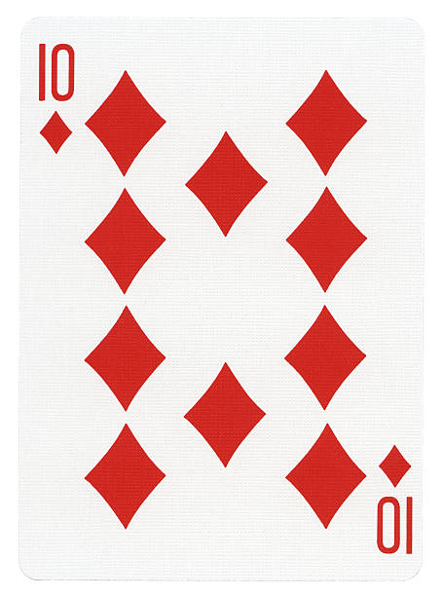
Nach dem Pokerspiel wollen Anna und Otto ein weiteres Spiel ausprobieren. Deshalb gehen sie zum Roulettetisch. Otto und Anna betrachten den Roulettetisch, an dem sie sitzen. Sofort erkenne beide, dass auch der Roulettetisch drehsymmetrisch ist.
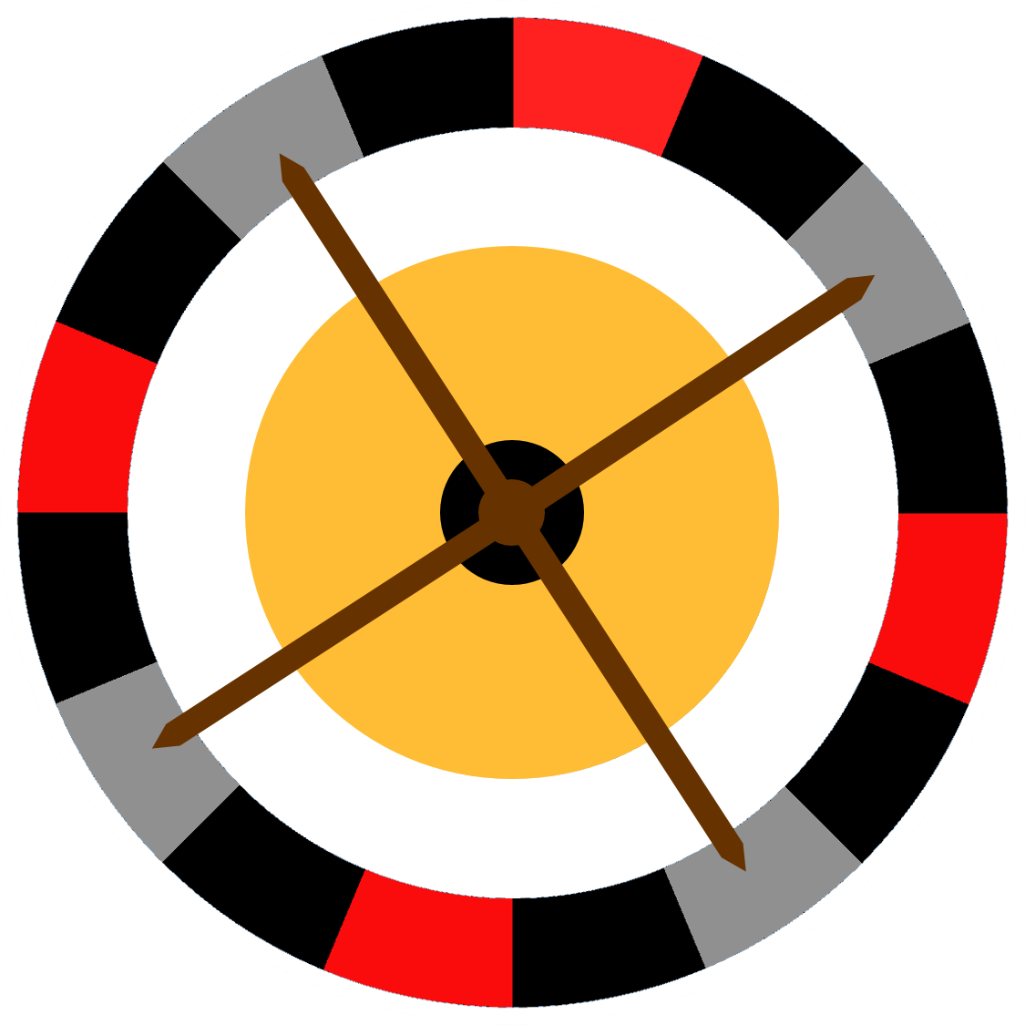
2.1 Um wie viel Grad kann man den Tisch drehen, sodass das Bild und das Urbild deckungsgleich sind? Notiert eure Vermutungen. Zeichnet außerdem das Drehzentrum Z in das obere Bild.
2.2 Öffnet nun Simulation 6 und bewegt den Schieberegler. Überprüft eure Vermutung aus 2.1. Bei welcher Drehung sind das Bild und das Urbild deckungsgleich? Kreuze an!
- 45 ° | - 220°
- 70° | - 270°
- 90°  - 120° | - 300°  - 345°
- 180° | - 360°

Nach dem Roulettespiel wollen sich Otto und Anna kurz ausruhen. Am Rand der Halle finden sie zwei gemütliche Liegesessel. Ein Blick an die Decke zeigt ihnen eine wunderschöne Deckenmalerei, natürlich ganz im Motto des Casinos Butterfly.
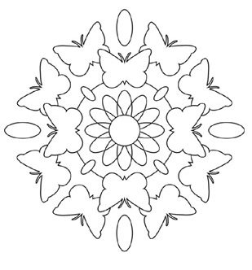
3.1 Malt das Gemälde so aus, dass es drehsymmetrisch ist. Überlegt dazu zuerst, wo das Drehzentrum Z liegt.
3.2 Anna ist total begeistert und will ein eigenes Deckengemälde entwerfen. Doch ganz so einfach ist es nicht. Deshalb sucht sie einen Film, indem erklärt wird, wie man einen Punkt um ein Drehzentrum dreht. Schaut euch diesen Film (Video 2) ebenfalls an.

3.3 Schreibt eine Konstruktionsbeschreibung, mit der man einen Punkt A um 45° um das Drehzentrum Z drehen kann.
3.4 Zeichnet nun einen Punkt A und dreht ihn um das Drehzentrum Z um einen Winkel von 45°.

3.5 Super! Jetzt könnt ihr genau wie Anna einen Punkt um ein Drehzentrum drehen. Aber eigentlich will Anna nicht nur einen Punkt um ein Drehzentrum drehen, sondern eine ganze Figur. Habt ihr eine Idee, wie das funktionierten kann?

3.6 Anna meint, es ginge ähnlich wie bei der Achsenspiegelung. Zuerst dreht man die einzelnen Punkte einer Figur um das Drehzentrum und beschriftet die Bildpunkte. Diese werden im Anschluss verbunden, um die abgebildete Figur zu erhalten. Weil das Ganze nicht so einfach ist, übt Anna es zuerst mit einem Dreieck, dass um einen Winkel von 60° gedreht werden soll.
3.7 Nun konstruiert Anna ein drehsymmetrisches Bild. Leider wird sie nicht ganz fertig, weil das nächste Spiel beginnt. Könnt ihr das Bild für Anna beenden?
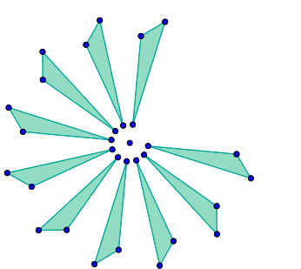
Anna und Otto wollen Black Jack spielen. Die Karten werden verteilt. Ein Mitspieler behauptet, er hätte eine Karte, die sowohl dreh- als auch achsensymmetrisch sei.

4.1 Anna überlegt. Geht das denn überhaupt, dass eine Karte sowohl achsensymmetrisch als auch drehsymmetrisch ist?

- Ja | - Nein
Material  - Zauberspiegel  - Spielkarten | 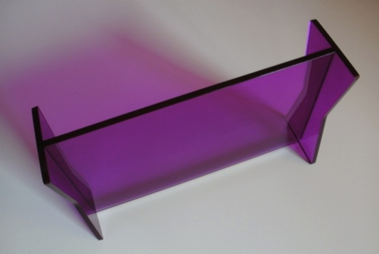

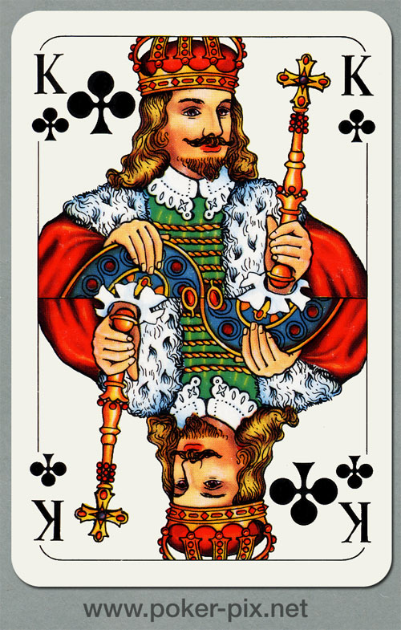
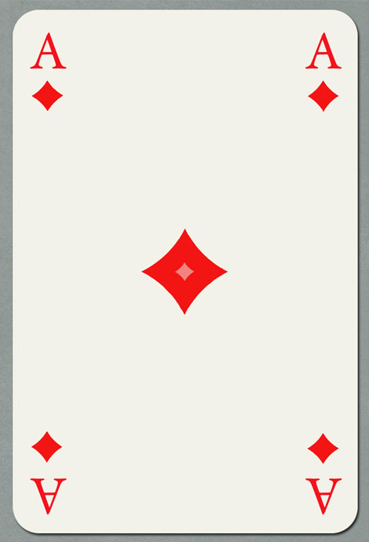
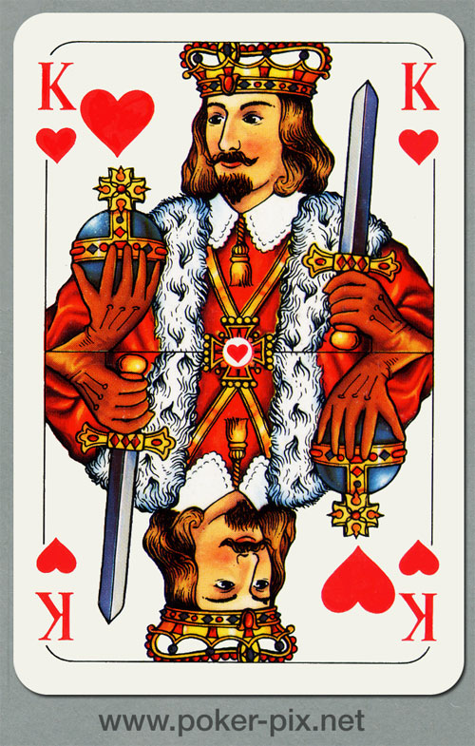
4.2 Anna schaut sich ihre Karten genauer an. Untersucht die Karten mit dem Zauberspiegel. Zeichne zunächst mit einem farbigen Stift in die Karten unten auf dem Blatt alle Symmetrieachsen ein, die du finden kannst. Setze anschließend das Drehzentrum, falls vorhanden, an die richtige Stelle. Sie hat folgende Karten auf der Hand:

4.3 Was fällt dir bei der Figur nun auf? Betrachte dabei die Lage des Drehzentrums und der Spiegelachsen.

4.4 Anna und Otto fragen sich, ob denn nun jede achsensymmetrische Figur auch drehsymmetrisch ist. Könnt ihr ihnen helfen? Begründet eure Antwort.

Zum Abschluss wollen Otto und Anna noch am Automat spielen. Dort sehen sie, dass der Automat verschieden Bilder anzeigt. Sie betrachten die kleinen Bilder genauer.
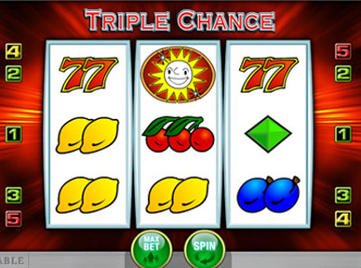

5.1 Schaut auch ihr die kleinen Bilder genauer an. Fällt euch etwas auf im Bezug auf Symmetrien?

5.2 Öffnet Simulation 7 und sortiert die Figurenbilder nach Symmetrien. In der Simulation erscheint oben links „Toll!“, wenn ihr die Figurenbilder richtig sortiert habt! Schreibt eure Überlegungen auf, wie ihr die Figuren sortiert habt.

Nach dem ganzen Spielen sind Anna und Otto müde und wollen heim. Auf der Autofahrt bastelt Otto etwas Kleines zur Beschäftigung.
Material
- Blatt Papier
- Schere
- Reißzwecke
- Stock

Folge der Anleitung, dann siehst du was Otto gebastelt hat.
- Schneide dir ein Quadrat aus.
- Lege das Papierquadrat so vor dich hin, sodass eine Spitze des Quadrates zu dir schaut.
- Falte die untere Spitze einfach nach oben, so dass ein Dreieck entsteht.
- Öffne das Dreieck wieder und falte die rechte Spitze zur anderen Seite.
- Öffne das Dreieck. Nun solltest du folgende Linien sehen.

- Schneide jetzt mit der Schere von jeder Spitze des Quadrates bis in die Mitte der Faltlinie. Nachdem du das an allen vier Spitzen gemacht hast, sollte es so aussehen:

- Nimm eine Ecke nach der anderen und biege sie bis zur Mitte. Die Spitzen sollen übereinander liegen. Nimm eine Reißzwecke und stich sie durch alle vier Spitzen in den Stock.

Mathematik-Labor „Mathe ist mehr“
RPTU Kaiserslautern-Landau
Institut für Mathematik
Didaktik der Mathematik (Sekundarstufen)
Fortstraße 7
76829 Landau

https://mathe-labor.de

Zusammengestellt von:
Rike Daumen, Nora Klotz, Meike Ziegler

Betreut von:
Moritz Walz, Prof. Dr. Jürgen Roth

Variante A

Veröffentlicht am:
20.07.2018

